PUCRS/DELL IT ACADEMY 2021 – TURMA 14

LUIZ FELIPE NOGUEZ DA SILVA

RESOLUÇÃO EXERCÍCIO TÉCNICO

Porto Alegre

2021

Este relatório consiste na resolução do exercício técnico proposto, para a realização das consultas conforme enunciado.

Para a resolução dos problemas apresentados, por se tratar de uma análise dos dados de internações hospitalares, decidi utilizar a linguagem de programação Python pela simplicidade, facilidade e pelo meu contato recente com a linguagem. Na IDE Pycharm, implementei o código em Python utilizando a biblioteca Pandas.

1 CRIAÇÃO MENU

Para que o usuário tenha acesso às consultas disponíveis pelo sistema, foi criado uma função com o menu de seleção, onde cada opção chama a sua função correspondente, o qual seu funcionamento será detalhado mais a frente. Abaixo segue imagem com código do menu:

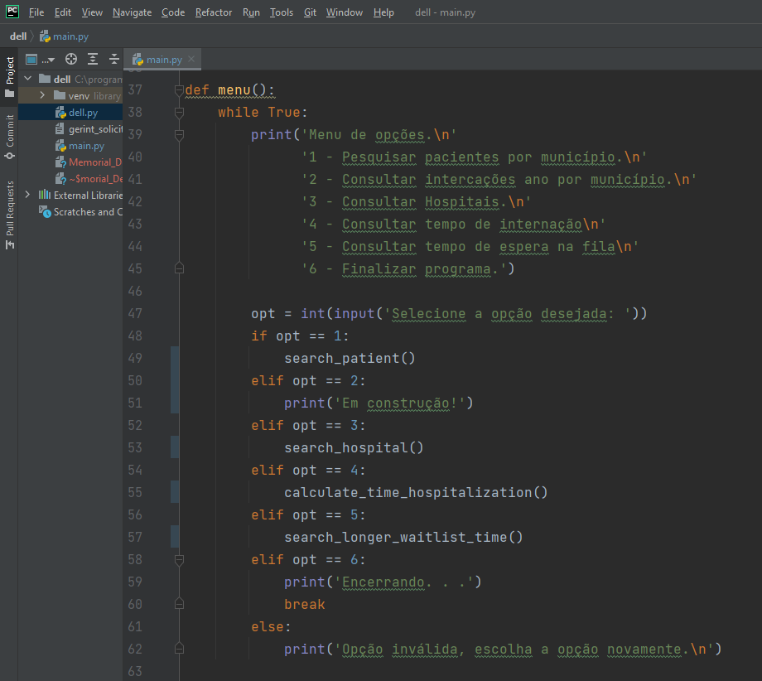

Figura 1: Código de implementação do menu.

Abaixo a figura 2 com a apresentação da saída do terminal da IDE:

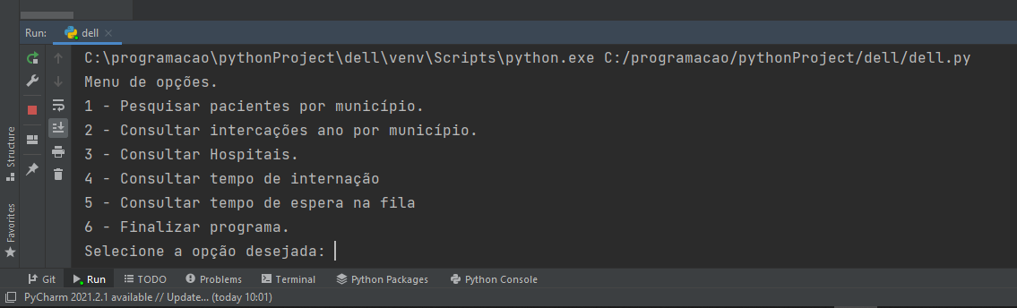

Figura 2: Apresentação do menu no terminal.

2 LEITURA DO ARQUIVO

Para realizar a leitura dos dados, foi criado um Dataframe com a biblioteca Pandas com nome de df_gerint_poa recebendo o arquivo gerint_solicitacoes_mod.csv. Para a realização das consultas relacionadas às datas, foi necessário a alteração do tipo de dado de algumas colunas para “datetime64” conforme imagem abaixo:

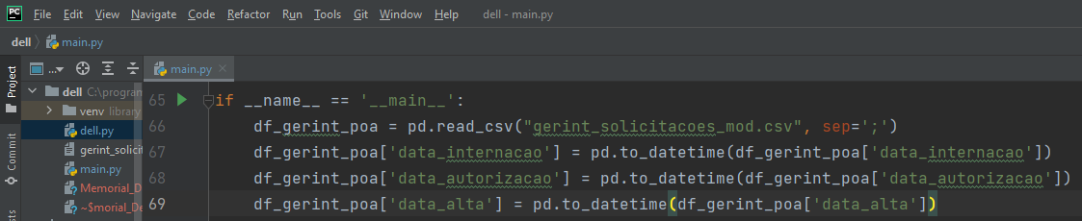

Figura 3: Leitura e tratamento dos dados.

3 PESQUISA DE PACIENTES POR MUNICÍPIO

Na função para pesquisar por município, onde será exibido a contagem total de pacientes, média de idade dos pacientes por gênero e média de idade geral de todos os pacientes dos municípios escolhidos, foi criada a função search_patient, que ao ser chamada, pede ao usuário que digite o município de sua escolha.

Abaixo segue imagem com o código com a implementação da função search_patient e a implementação dos filtros necessários:

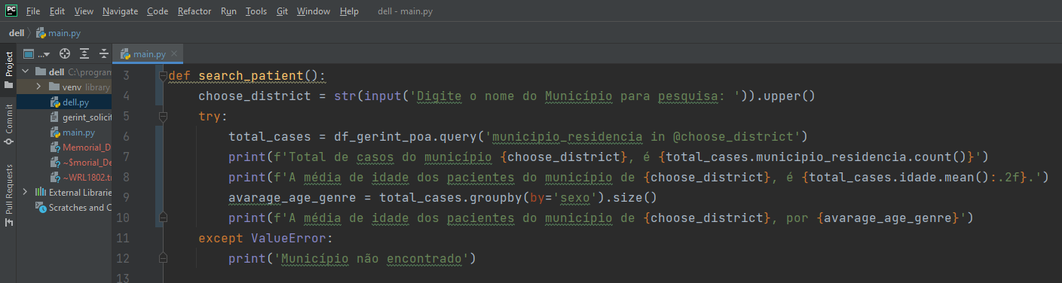

Figura 4: Código com a implementação da função search_patient.

Abaixo, a execução da função no terminal, que ao chamar a função search_patient, é solicitado que o usuário digite o município para a pesquisa e após a execução, o programa segue com o menu disponível caso o usuário queira efetuar nova consulta ou finaliza-lo:

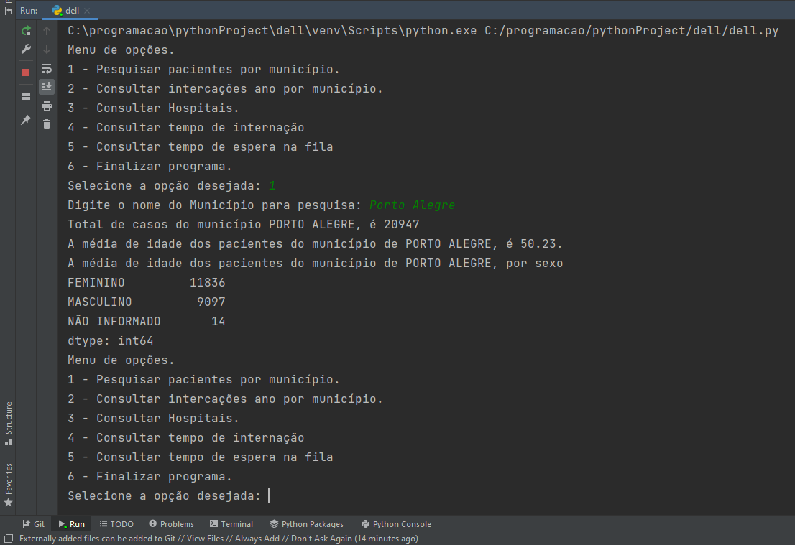

Figura 5: Terminal com a execução da função search_patient.

4 CONSULTA DE INTERNAÇÕES POR ANO EM MUNICÍPIOS

Para esta função não consegui concluir o desenvolvimento.

5 CONSULTA POR HOSPITAIS

Na função para pesquisar por hospitais, onde será exibido todos os pacientes que estiveram internados em determinado hospital, como também sua idade o município residencial do solicitante de cada um, as datas de autorização, de internação, de alta e o executante, foi criada a função search_hospital, que ao ser chamada, pede ao usuário que digite o hospital de sua escolha.

Abaixo segue imagem com o código com a implementação da função search_hospital e a implementação dos filtros necessários:

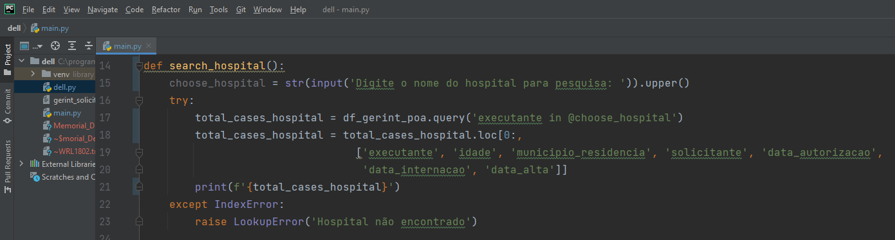

Figura 6: Código com a implementação da função search_hospital.

Abaixo, a execução da função no terminal, que ao chamar a função search_hospital, é solicitado que o usuário digite o hospital para a pesquisa e após a execução, o programa segue com o menu disponível caso o usuário queira efetuar nova consulta ou finaliza-lo:

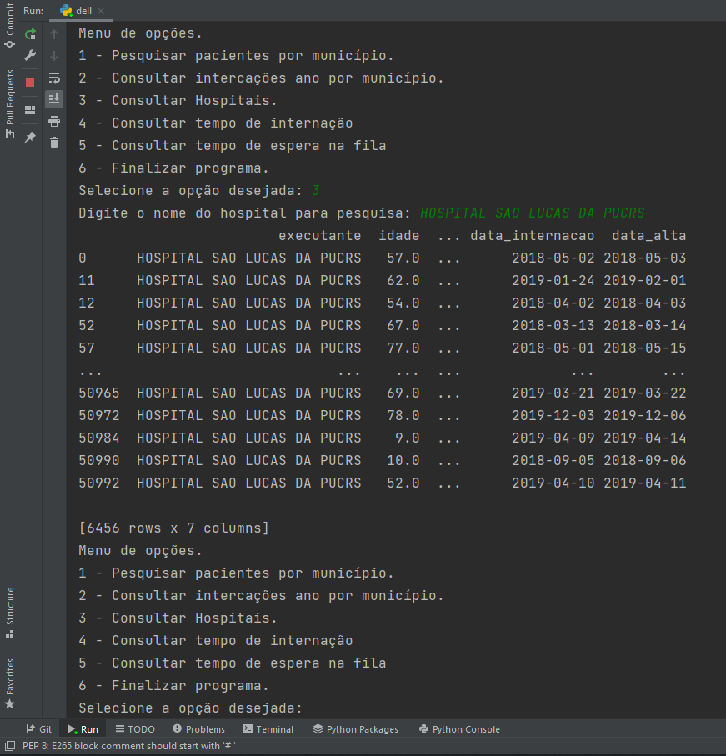

Figura 7: Terminal com a execução da função search_hospital.

6 CONSULTA POR TEMPO DE INTERNAÇÃO

Na função para pesquisar por tempo de internação, onde será exibido a lista de pacientes, o nome do hospital executante e o número de dias em que o paciente esteve internado, foi criada a função calculate_time_hospitalization, que ao ser chamada, pede ao usuário que digite o hospital de sua escolha.

Abaixo segue imagem com o código com a implementação da função calculate_time_hospitalization e a implementação dos filtros necessários:

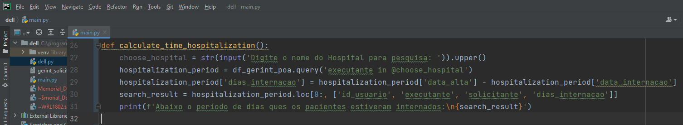

Figura 8: Código com a implementação da função calculate_time_hospitalization.

Abaixo, a execução da função no terminal, que ao chamar a função calculate_time_hospitalization, é solicitado que o usuário digite o hospital para a pesquisa e após a execução, o programa segue com o menu disponível caso o usuário queira efetuar nova consulta ou finaliza-lo:

*Ao escolher esta opção o código está apresentando um erro que não consegui corrigir a tempo.

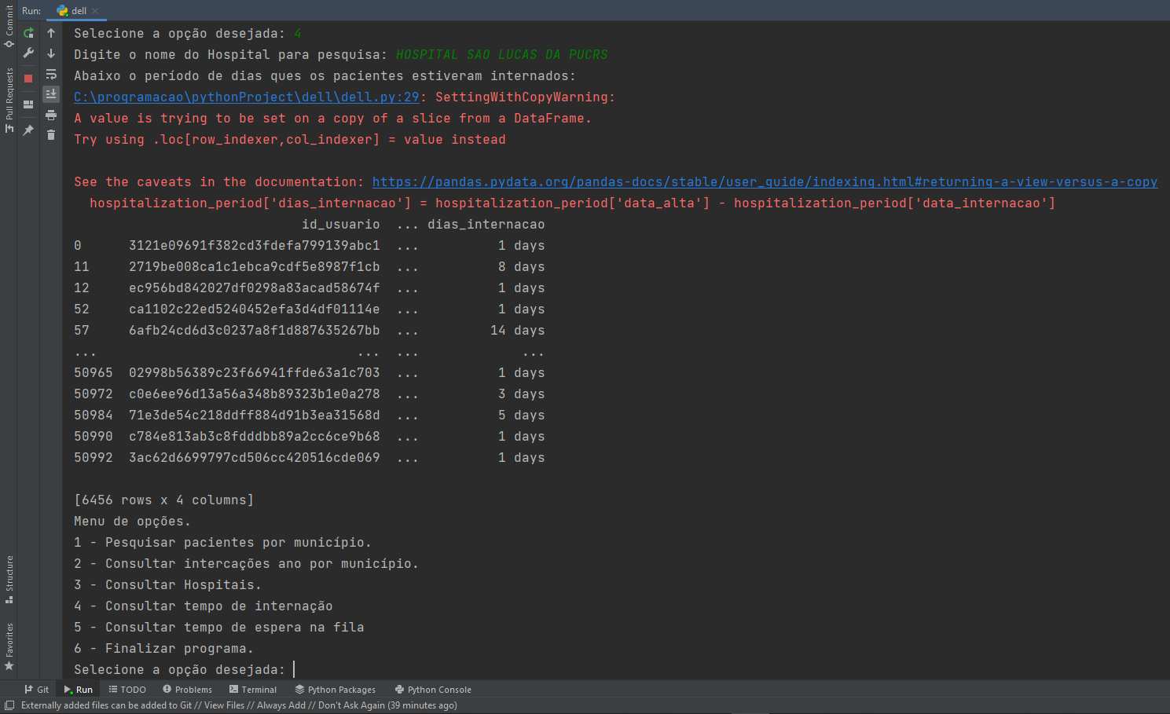

Figura 9: Terminal com a execução da função calculate_time_hospitalization.

7 CONSULTA POR TEMPO DE ESPERA NA FILA

Na função para pesquisar por tempo de espera na fila, onde será exibido os cinco casos com os maiores tempos de espera na fila para atendimento, foi criada a função search_longer_waitlist_time, que ao ser chamada, exibe no terminal o resultado.

Abaixo segue imagem com o código com a implementação da função search_longer_waitlist_time e a implementação dos filtros necessários:

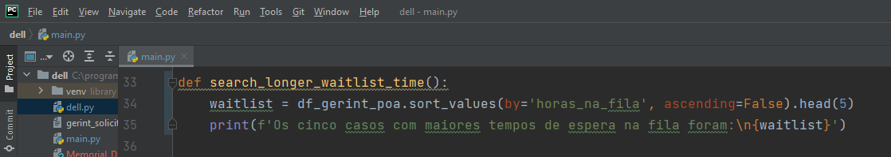

Figura 10: Código com a implementação da função search_longer_waitlist_time.

Abaixo, a execução da função no terminal, que ao chamar a função search_longer_waitlist_time, é exibido ao usuário o resultado, o programa segue com o menu disponível caso o usuário queira efetuar nova consulta ou finaliza-lo:

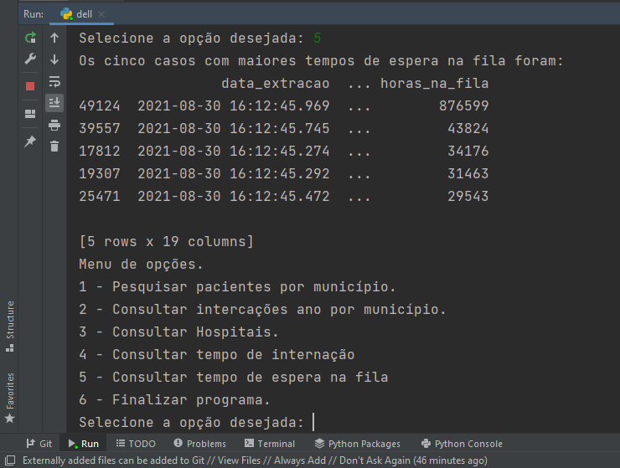

Figura 11: Terminal com a execução da função search_longer_waitlist_time.